利莫瑞克大学 × LICHPU 工业评估（15 ECTS）
智慧校园生活实验室 · 主题 8 智能设施与预测性维护
项目 8.1 振动状态监测器
Vibration Condition Monitor
项目提案与需求规格说明（评估组成 A）

项目 | 内容
项目编号 / 名称 | 8.1 振动状态监测器（Vibration Condition Monitor）
主题领域 | 主题 8：智能设施与预测性维护
指示性范围 | 在安全的演示用电机/风扇上测量振动，并识别运行状况的变化
技术路线 | ESP32-WROOM-32 单板 + MPU6050（加速度 + 板载温度）+ DS18B20 + Node-RED 仪表板
本文件对应关口 | 第 1 周 概念评审 → 第 2 周 需求关口 → 第 3 周 设计关口
评估组成 | A. 项目提案与需求（10%）——本文件为主要提交物
配套文件 | 8.1_振动状态监测器_实施方案.docx（施工与调试手册）  8.1_受控文档台账.xlsx（需求、物料、风险、责任矩阵与计划）
团队与角色 | P1 项目/客户协调员 P2 硬件与集成 P3 软件与数据 P4 测试/验证与文档  （姓名与学号：＿＿＿＿＿＿＿＿＿＿＿＿）
版本 / 日期 | V3.0 2026-10-25

执行摘要
本文件针对智慧校园生活实验室项目 8.1“振动状态监测器”提出完整的问题定义、需求规格与概念设计。校园内大量小型旋转设备（空调机组风机、通风风机、循环水泵）长期连续运行，其轴承磨损、叶轮积尘、转子不平衡、底座松动等劣化过程会先表现为振动与温度的缓慢漂移，而现有维护方式以定期巡检和事后报修为主，既看不到趋势，也无法在故障前给出预警。
我们提出的方案是一台面向该类设备的低成本、开放式状态监测节点：以振动加速度与两路温度共三路数字传感输入为基础，在边缘侧完成 1024 点 FFT、速度有效值与基频带特征提取，通过开机基线自学习与多指标偏离度判据，输出“正常 / 注意 / 报警”三级状态与可执行的维护建议；经 MQTT 上报至笔记本上的 Node-RED 仪表板，实现实时监视、历史趋势与报警闭环。系统全程工作于 5 V USB 安全低压演示台架，不接触市电，不采集任何个人数据，服务端复用现有笔记本，无额外硬件采购。
本文件共 4 幅插图、15 张表，给出 11 项功能性需求、9 项非功能性需求、13 条可测量的验收标准、12 周计划与关口对应关系、责任矩阵、物料与耗材预算（实际支出 ¥119.50，结余 ¥30.50）以及 13 项风险登记条目，并专门讨论了在 UL 与 LICHPU 两地复制部署的可行性与差异。具体的施工步骤、接线与代码要点见配套的《实施方案》。

一、问题定义与校园需求

1.1 问题陈述
校园设施团队目前只能依靠定期巡检和故障报修来维护空调风机、通风风机与循环水泵；我们要为这些设备装上一个能连续“听诊”的低成本节点，让它用振动和温度数据在故障发生前就指出设备正在变坏。
受益者是校园设施/物业维护团队。可衡量成果：在人工巡检之前发现设备状态变化，把维护动作从“坏了再修”前移到“按状态维护”，从而减少非计划停机与不必要的更换。

1.2 受益者与利益相关者
表 1 利益相关者与其核心诉求
角色 | 关注点 | 本项目如何回应
设施/物业维护工程师 | 哪些设备在变坏、先修哪个、要不要停机 | 三级状态 + 可执行维护建议 + 优先级排序
能源与可持续发展管理人员 | 劣化设备能耗升高、非计划更换产生额外碳排 | 振动与温度趋势可作为能效与寿命的代理指标（见第七章）
实验室/教学楼使用者 | 空调与通风设备可靠、噪声与舒适度稳定 | 提前发现不平衡与积尘，避免噪声上升与风量下降
模块教员（客户与技术评审） | 需求可测量、工程深度足够、证据充分 | 本文件的需求与验收标准、第九章的测试与校准计划
IT / 网络运维 | 新增设备不增加网络与安全负担 | 标准 MQTT、受限带宽、无个人数据、可限域部署

1.3 候选部署地点
表 2 候选部署地点与选择理由
地点 | 设备 | 选择理由 | 状态
LICHPU 教学楼 AHU-3 | 空调机组离心风机（约 1 500 r/min） | 有独立检修空间，可加装传感器，安全低压 | 首选试点
LICHPU 实验楼通风风机 | 轴流风机 | 连续运行、负载稳定，适合长期趋势验证 | 备选
UL 校园同类机组 | 等效风机 / 循环水泵 | 用于跨国复制验证，比较两地设备与环境差异 | 第二阶段
项目自建演示台架 | 5 V USB 小风扇 | 可控可复现：可加配重、可调松动、可遮挡风道；不接触市电 | 主要验证平台

1.4 成功衡量标准
表 3 项目成功衡量标准
维度 | 衡量标准 | 目标
技术 | 能否在人工巡检之前识别出人工制造的工况变化 | 3 类工况变化中至少正确识别 2 类
数据质量 | 连续运行与数据完整性 | ≥ 72 h 连续运行，数据丢失率 ≤ 1 %
可用性 | 维护人员能否看懂并据此行动 | ≥ 3 名非项目成员能在无人讲解下读懂状态卡与建议
成本 | 单节点成本 | ≤ ¥150（含耗材与备件）
可复制 | 能否在 UL 与 LICHPU 两地复制 | 给出双地采购、环境适配与部署路径（第八章）
负责任 | 隐私、安全与伦理 | 无摄像头、无个人数据；全程 5 V USB 供电、免焊接装配

二、现有解决方案与实践现状
为了说明本项目的设计空间，我们对商用状态监测产品、低成本无线振动传感器以及开源/教学方案进行了对标，重点比较传感能力、数据开放性、部署成本与是否具备边缘处理能力。
表 4 现有方案对标分析
方案类别 | 代表产品/做法 | 能力 | 不足（相对本项目需求）
便携式测振仪 | Fluke 805 FC、SKF QuickCollect | 点检精度高，内置 ISO 10816 判据，工业认可 | 人工点检、非连续；无趋势与历史；数据接口封闭；单价约 1 万元以上
工业无线振动变送器 | Emerson AMS 9420、ifm VVB001、Banner QM30VT | 振动+温度一体，防护等级高，支持长期在线监测 | 单价 2 000 ~ 8 000 元/测点；协议与网关封闭，需厂商平台；校园预算难以规模部署
开源/教学方案 | ESP32 + MPU6050 + Grafana、TinyML 振动异常检测示例 | 成本极低（< ¥100），资料多，适合快速原型 | 多为单一传感器；缺少校准与不确定度说明；阈值靠经验设定；缺少验证证据
楼宇自控系统（BMS） | 既有空调机组自带振动报警 | 与设备集成度高 | 通常仅有开关量报警，无频谱与趋势；不对外提供原始数据

对标结论与设计空间：商用方案准但贵、封闭，适合“诊断”不适合“密集布点”；开源方案便宜但工程深度不足，通常止步于“采集 + 画图”。本项目的设计空间因此明确为：以三路数字传感输入的融合判据、边缘特征提取与基线自学习、以及开放可互操作的数据模型，在单节点 ≤ ¥150 的成本下，提供接近工业方案的“状态变化识别”能力与完整的证据链。

三、需求与验收标准

3.1 功能性需求
表 5 功能性需求（优先级：M 必须 / S 应该 / C 可以）
编号 | 需求描述 | 优先级 | 验证方法
FR-01 | 采集振动（I²C，1 kSPS，帧长 1024 点）与两路温度，共三路数据 | M | 数据记录与仪表板检查
FR-02 | 计算时域特征：RMS、峰值、速度有效值（10 ~ 250 Hz 积分） | M | 注入已知信号比对
FR-03 | 完成 1024 点 FFT，给出主频与基频带（15 ~ 35 Hz）内峰值 | M | 音箱振膜 + 100 Hz 正弦验证
FR-04 | 支持开机基线自学习，并给出相对基线的偏离度 | M | 与离线计算比对
FR-05 | 输出“正常 / 注意 / 报警”三级状态与维护建议 | M | 人工制造工况变化验证
FR-06 | 通过 MQTT 上报特征值，周期 ≤ 10 s，事件即时上报 | M | 抓包与端到端计时
FR-07 | 断网时本地缓存，网络恢复后补传，不丢数据 | S | 拔网线测试
FR-08 | 提供中英双语仪表板，含实时值、历史趋势与频谱 | M | 界面走查 + 用户测试
FR-09 | 提供本地指示（板载 LED + 有源蜂鸣器模块），无网络时仍可判读 | S | 断网走查
FR-10 | 记录报警事件（含触发指标与时间戳）并可导出 | S | 导出并核对
FR-11 | 支持按键重新学习基线与静音 | C | 现场操作验证

3.2 非功能性需求
表 6 非功能性需求
编号 | 类别 | 需求描述
NFR-01 | 安全 | 全部电路 ≤ 5 V 直流（USB 供电），不接触市电；转动部件加防护罩
NFR-02 | 隐私 | 不使用摄像头或麦克风，不采集任何可识别个人的数据
NFR-03 | 可靠性 | 连续运行 ≥ 72 h 无重启；看门狗、掉电恢复、断网自愈
NFR-04 | 可维护性 | 传感器可现场更换且免重新编译；基线可一键重学
NFR-05 | 成本 | 单节点 ≤ ¥150（含耗材与备件）
NFR-06 | 可访问性 | 仪表板中英双语；状态用文字 + 图标 + 颜色三重编码；字号可调
NFR-07 | 互操作性 | 数据模型带版本号并有文档，可被第三方平台订阅复用
NFR-08 | 装配 | 全程无需焊接，仅使用杜邦线与免焊端子
NFR-09 | 环境 | 外壳防护 ≥ IP54，工作温度 0 ~ 50 ℃

3.3 验收标准
验收标准均可测量、可复现，并与评估组成 D（测试、验证与数据分析，占 20%）直接对应。
表 7 验收标准与验证方法
编号 | 验收判据 | 目标值 | 验证方法
AC-01 | 振动采样率准确度 | 误差 ≤ 0.5 % | 连续采集 1 s 统计实际点数
AC-02 | 频谱频率准确度 | 误差 ≤ 1 % 或 ≤ Δf | 音箱振膜 + 100 Hz 正弦
AC-03 | 幅值准确度（比对） | 偏差 ≤ 10 % | 与手持测振仪同点同时比对
AC-04 | 温度测量准确度 | ± 0.5 ℃ | 冰水浴与温水比对
AC-05 | 工况变化识别 | 3 类中至少 2 类在 60 s 内检出并分级正确 | 不平衡 / 松动 / 负载变化对照实验
AC-06 | 误报控制 | 正常工况 2 h 内假阳性 ≤ 1 次 | 正常工况长时运行
AC-07 | 报警端到端延迟 | ≤ 5 s | 注入越限信号并计时
AC-08 | 连续运行能力 | ≥ 72 h 无重启，丢数率 ≤ 1 % | 不间断运行并统计记录
AC-09 | 断网恢复 | ≤ 30 s 内自动重连并补传 | 拔插网线测试
AC-10 | 仪表板刷新与历史 | 刷新 ≤ 5 s；历史可查 ≥ 4 周 | 走查 + 数据库查询
AC-11 | 单节点成本 | ≤ ¥150 | 按表 12 物料清单核算
AC-12 | 重复性 | 变异系数 ≤ 3 % | 同一工况重复测量 10 次
AC-13 | 免焊接装配 | 全部连接为插拔或免焊端子 | 装配过程走查与记录

3.4 范围界定
- 本项目做：面向小型旋转设备的连续状态监测与“变化识别”，包括两路传感采集、边缘特征提取、三级判别、报警与趋势可视化。
- 本项目不做：不接触市电设备与配电柜；不采集音视频与个人数据；不给出轴承剩余寿命（RUL）的精确预测；不做电网侧电能质量分析；不在未经批准的生产设备上长期部署。

四、伦理、隐私与安全筛查
按手册第 13 章要求，在需求阶段完成筛查。结论：本项目采用保护隐私、无摄像头的物理量传感方案，全部工作在 5 V USB 安全低压演示台架上进行，
不需要教员就“市电、个人数据、摄像头/视觉、健康相关测量、无人机、危险环境”作出特别批准；若后续扩展到真实运行设备取电，则须重新提交批准申请。
表 8 伦理、隐私与安全风险筛查
关注项 | 是否存在 | 评估与控制措施 | 剩余风险
市电与电气安全 | 否 | 全系统 ≤ 5 V USB 适配器供电；不拆改配电柜；台架加防护罩 | 低
个人数据 | 否 | 不采集姓名、图像、位置或行为数据；仅设备振动与温度 | 无
摄像头/视觉 | 否 | 方案不含任何成像器件 | 无
健康相关测量 | 否 | 不涉及人体生理参数 | 无
设备损坏与误停机 | 是 | 仅监测不控制，不接入设备控制系统；报警仅为建议性质 | 低
数据安全 | 是 | MQTT 使用独立账号与最小权限；数据库限域访问；保留期 ≤ 4 周 | 低
学术诚信 | 是 | 记录第三方库与 AI 工具使用；原始数据与处理脚本入库（Git） | 低
第三方场地许可 | 是 | 试点部署前取得设施团队书面同意；先台架后现场 | 低

五、系统架构与概念设计

5.1 总体架构
系统按感知层、节点层、网络层、应用层四层组织，核心设计原则是“边缘先算出结论、网络只传结论与必要证据”。
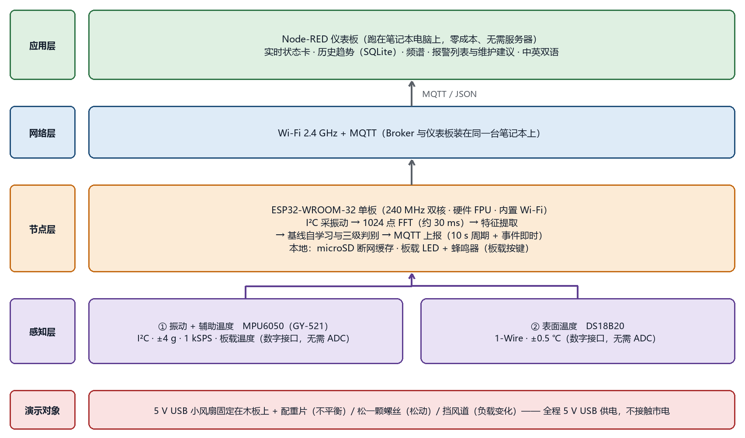
图 1 系统总体架构

5.2 传感与数据采集
手册要求“通常至少两个有意义的数据输入/传感器”。本方案采用两路数字接口传感，并使二者在判据上互补：振动反映机械劣化的即时证据，温度反映负载与润滑的慢变量。
- ① 振动 + 板载温度 — MPU6050 模块（I²C，±4 g，ODR 1 kSPS，板载温度）。安装于风机外壳靠近轴承的位置，贴紧刚性安装，覆盖 10 ~ 260 Hz，足以覆盖 1 500 r/min 风机的 1× ~ 10× 转频范围与常见轴承特征频率。
- ② 温度 — DS18B20（1-Wire，−55 ~ +125 ℃，±0.5 ℃，12 bit）。贴附于同一测点附近的外壳表面，用于捕捉润滑劣化、负载上升与散热变差引起的温升趋势。
为什么两路都要：风机积尘与转子不平衡会立刻抬升振动，而散热不良或轴承润滑劣化往往先表现为温度上升、振动后起。单一指标容易漏判：只看振动会漏掉热相关的早期劣化，只看温度则对结构性缺陷迟钝。两路联合判据是本方案工程深度的主要来源。

5.3 边缘处理与决策逻辑
固件在本地完成全部特征计算与判别，只上传结论与少量证据数据，满足手册“有意义的本地处理、过滤、融合、检测或决策逻辑——不仅仅是转发原始数值”的要求。主流程见图 2。
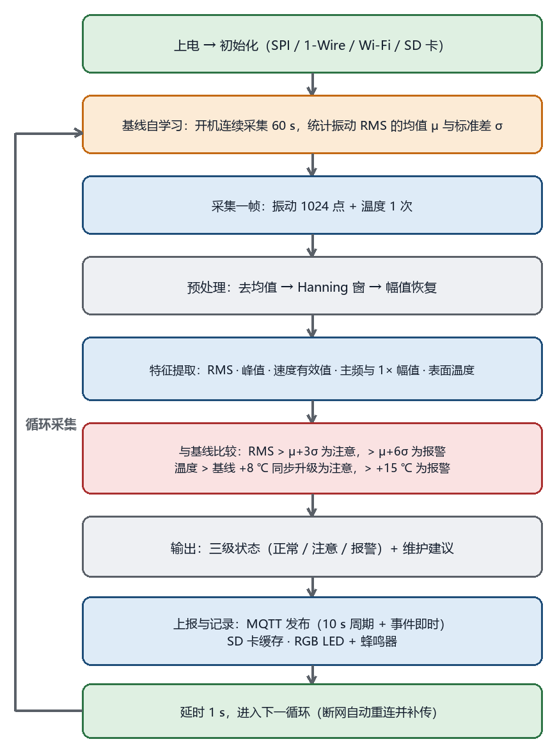
图 2 固件主流程（含基线自学习与三级判别）
基线自学习：开机后连续采集 60 s，统计正常工况下振动 RMS 的均值 μ 与标准差 σ，自动生成注意阈值 μ+3σ 与报警阈值 μ+6σ；温度采用相对基线的增量阈值。基线只在“连续 30 min 处于正常状态”时缓慢更新，避免把已经劣化的状态学成新的正常。
多指标偏离度与迟滞：对振动 RMS 与表面温度分别计算偏离度，任一越限即升级状态等级；报警需连续 3 帧确认，恢复需连续 5 帧，形成迟滞以抑制阈值附近的抖动。
基频带处理：本方案未配置转速传感器，因此不对单次测量的 1× 做精确跟踪，而是取 15 ~ 35 Hz（对应 900 ~ 2100 r/min）这一“基频带”内的最大谱峰及其频率作为指标。这样在转速小范围波动时结果仍然稳定，代价是无法做严格的阶次归一化——该局限在第九章中如实说明。

5.4 通信与数据模型
- 链路：ESP32 内置 Wi-Fi → MQTT Broker（与仪表板同机）→ SQLite 时序存储 → Node-RED 仪表板。
- 报文：JSON，带 schema 版本号；周期状态 10 s 一条，事件即时上报。
- 带宽：单节点平均 < 10 kbps，满足校园网络与多节点扩展。
- 互操作性：字段名、单位与取值范围在附录 B 中完整定义，第三方平台（含未来数字孪生）可直接订阅。
主题：smartcampus/vib/{node_id}/state （周期，retained）
smartcampus/vib/{node_id}/event （事件，即时）
smartcampus/vib/{node_id}/cmd （下行：阈值下发 / 基线重学）

5.5 仪表板与用户界面
仪表板面向设施维护人员而非工程师，因此首屏必须回答三个问题：这台设备现在好不好、比过去差了多少、我该做什么。线框设计见图 3。
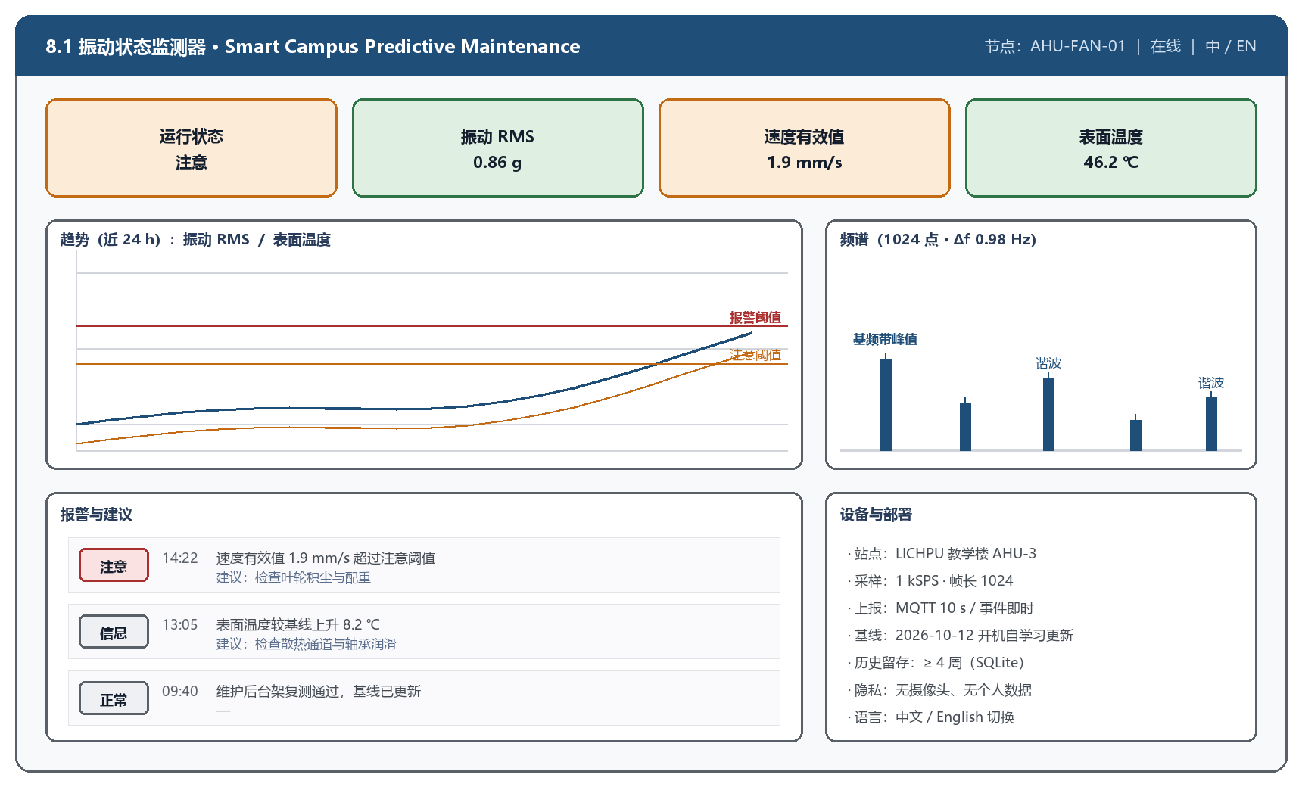
图 3 中英双语仪表板线框：状态卡 · 趋势 · 频谱 · 报警与建议
- 实时区：状态指示灯 + 振动 RMS、速度有效值、表面温度三张状态卡；
- 趋势区：近 24 h 曲线并叠加注意/报警阈值线；支持 7 天与 4 周视图；
- 频谱区：1024 点幅值谱，标注基频带；
- 报警与建议区：分级列表，每条报警附一条可执行的维护建议；
- 可访问性：中英双语切换、状态用“文字 + 图标 + 颜色”三重编码、字号可调。

5.6 演示台架与安全设计
- 台架：5 V USB 风扇固定在木板上，配重片制造不平衡、可调松动底座制造结构松动、纸板遮挡风道制造负载变化；全部由 5 V USB 适配器供电，转动部件加防护罩。
- 可复现性：每种工况变化都有明确的施加方式与量级记录（配重质量、螺栓圈数、遮挡比例），保证实验可重复。
- 安全：不接触市电；传感器与线缆固定牢靠，避免转动部件卷入。

5.7 关键技术选型
表 9 关键技术选型与理由
环节 | 选用 | 备选 | 选型理由
主控 | ESP32-WROOM-32 单板 | STM32F407、ESP32-S3 | 一块板同时完成采集、计算与联网，省掉模块间通信；240 MHz 双核 + FPU 足以完成 1024 点 FFT
振动 + 温度 | MPU6050 模块（GY-521） | ICM-42688-P、ADXL355、IEPE 压电加速度计 | 一颗芯片同时给三轴加速度与板载温度，I²C 仅 4 线；省掉独立温度芯片与全部焊接工序
温度传感器 | DS18B20 | SHT31（I²C）、NTC + 分压 | 数字接口抗干扰、单线布线简单、精度满足趋势监测
服务端 | Node-RED + SQLite（笔记本） | Mosquitto + InfluxDB + Grafana（三容器） | 一个进程同时充当 Broker、历史库与仪表板，零硬件采购、开发量最小
仪表板 | Node-RED dashboard | 自研 Flask + Chart.js | 拖拽式开发，双语与阈值线配置容易，实时与历史兼备

六、项目计划与资源

6.1 十二周计划与关口
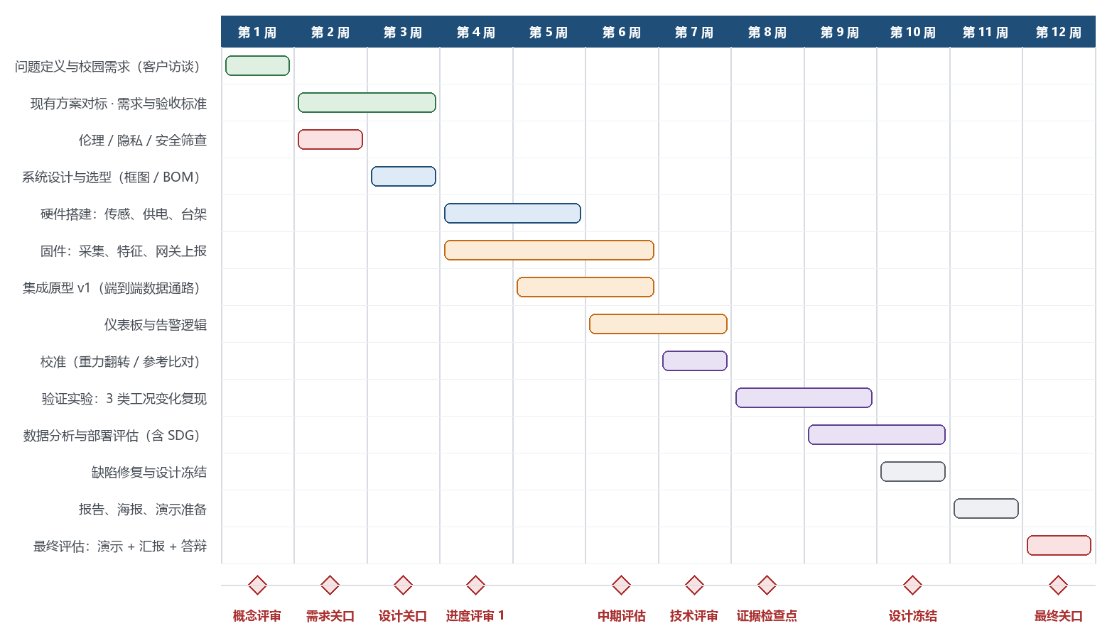
图 4 十二周计划、任务分布与正式关口
表 10 关口对应与所需证据
周次 | 关口 | 本项目的证据物
第 1 周 | 概念评审 | 本文件第一、二章：问题陈述、利益相关者、地点、成功标准、对标
第 2 周 | 需求关口 | 本文件第三章与第四章：需求、验收标准、伦理/隐私/安全筛查
第 3 周 | 设计关口 | 本文件第五章、表 12 物料清单、表 13 风险登记册
第 4 周 | 进度评审 1 | 振动与温度传感器的单元验证记录
第 5 周 | — | 频谱验证记录（100 Hz 正弦比对）
第 6 周 | 中期评估 | 可演示的端到端系统（采集 → 判别 → 上报 → 仪表板）
第 7 周 | 技术评审 | 校准报告与不确定度预算
第 8 周 | 证据检查点 | 三类工况变化的对照实验数据集
第 9 周 | 进度评审 2 | 数据分析报告、可持续性与复制性评估
第 10 周 | 设计冻结 | 缺陷关闭清单、72 h 连续运行记录
第 11 周 | 草案就绪 | 报告草稿、海报/幻灯片、仓库与文档完成
第 12 周 | 最终关口 | 原型演示、团队汇报、个人答辩、最终报告与工程日志

6.2 责任矩阵
表 11 责任矩阵（R 主责 / S 支持 / C 审核 / I 知会）
交付物 | P1 项目/客户 | P2 硬件/集成 | P3 软件/数据 | P4 测试/文档
问题定义与需求规格 | R | S | S | C
系统设计与选型 | C | R | S | S
硬件搭建与台架 | I | R | S | S
固件与边缘算法 | I | S | R | C
通信与仪表板 | I | S | R | S
校准与测试计划 | C | S | S | R
验证实验执行与数据分析 | S | S | C | R
风险登记册与项目记录 | R | S | S | C
报告、演示与个人日志 | C | S | S | R

6.3 物料与耗材预算
下表列出主要器件与耗材分类；逐项清单（14 项规格、数量与单价）见配套的《实施方案》表 3 ~ 表 7 与受控文档台账。
表 12 物料与耗材预算（预算上限 ¥150）
项目 | 内容 | 金额 ¥
主要器件 | ESP32 开发板 ×2（CH340C，已焊排针）、MPU-6050 三轴加速度模块、DS18B20 温度模块 + 防水探头、microSD 卡座与 32 GB Class10 A1 卡、有源蜂鸣器模块、5 V 9225 演示风扇 | 112.50
连接件 | TYPE-C 数据线、USB 公头转杜邦线；杜邦线与面包板由学校提供 | 7.00
结构与电源 | 外壳、底板、固定与配重；电源使用手边现有 USB 充电器 | 0
实际支出合计 | 4 人分摊约 ¥30 / 人 | 119.50
预算上限 | 满足 NFR-05（≤ ¥150） | 150
结余 | 余量 ¥30.50（约 20 %） | 30.50
装配工序 | 全程免焊接：已焊排针模块 + 杜邦线直插 + 面包板电源轨 | —
服务端 | 复用现有笔记本，零硬件采购 | 0

6.4 风险登记册
表 13 风险登记册（等级 = 概率 × 影响，1 低 / 2 中 / 3 高）
ID | 风险描述 | 类别 | 等级 | 应对措施 | 责任人
R-01 | 传感器安装方式不当导致高频幅值失真 | 技术 | 4 | 模块贴紧外壳刚性安装，标定记录安装方式并做频响修正 | P2
R-02 | 无标准振动台，幅值无法绝对溯源 | 资源 | 6 | 重力翻转静态标定 + 手持测振仪比对 + 报告不确定度 | P4
R-03 | Wi-Fi 覆盖不足或丢包 | 基础设施 | 4 | 本地 SD 先存后传；必要时用手机热点 | P3
R-04 | MPU6050 带宽仅 260 Hz，限制可诊断的故障类型 | 技术 | 9 | 确认目标故障频率均 < 130 Hz 并写入报告；预留升级到 ICM-42688-P 的路径 | P3
R-05 | 台架转速过低，基频带内无可观测峰值 | 技术 | 4 | 选用 1200 r/min 以上风扇；必要时下移基频带并重新标定 | P2
R-06 | 到货与预期不符（排针未焊、随附线缆为纯充电线） | 采购 | 6 | 下单明确勾选“已焊排针”；到货当天验货，不合格立即换货；另备一根数据线 | P2
R-07 | 采样节拍被 Wi-Fi 中断，频谱失真 | 技术 | 6 | 采样任务绑定 core 1 并设高优先级；采样用定时器而非 delay | P3
R-08 | MQTT 报文超长导致静默发送失败 | 技术 | 6 | 首行设置 setBufferSize(1024)；增加发送返回值检查 | P3
R-09 | 器件缺货或交期过长 | 采购 | 6 | 提前 2 周下单；ESP32 与 MPU6050 各备一件 | P2
R-10 | 团队时间冲突（其他模块考核） | 项目 | 6 | 周会 + WBS 分解到人；关键路径任务提前一周启动 | P1
R-11 | microSD 卡损坏导致历史丢失 | 技术 | 4 | 使用 Class10 卡；每日校验落盘；重要数据每周导出到仓库 | P3
R-12 | Node-RED 或笔记本不可用 | 基础设施 | 4 | 节点本地闭环运行；恢复后补传 | P3
R-13 | 校准不确定度导致结论不可靠 | 验证 | 4 | 给出不确定度预算，结论附置信区间，避免过度断言 | P4

七、可持续性与可持续发展目标（SDG）贡献
预测性维护的价值不止于少修一次设备：劣化的风机因不平衡与积尘而效率下降，在同样风量下需要更多电能；非计划更换则带来额外的材料与运输碳排。本项目通过延长设备寿命、减少非计划停机与避免不必要更换，贡献于以下目标。
表 14 SDG 贡献与可测量证据
SDG | 本项目的贡献 | 可测量证据
SDG 7 可负担的清洁能源 | 减少劣化设备的多余电耗 | 同一风量下不同工况的功率 / 占空比代理指标对比
SDG 9 产业、创新与基础设施 | 以低成本方案提升基础设施维护水平 | 单节点成本与检出率（单位成本效益）
SDG 11 可持续城市与社区 | 提升校园建筑设备可靠性与舒适度 | 非计划停机次数、噪声与风量记录
SDG 12 负责任的消费与生产 | 按状态维护，减少不必要的部件更换 | 试验期内避免的更换次数与物料估算
SDG 13 气候行动 | 延长设备寿命，减少隐含碳排 | 寿命延长估算 × 部件碳因子（引用文献值）

八、UL–LICHPU 跨国复制与部署路径
手册要求讨论在 UL 与 LICHPU 两地复制的可能性，包括采购、服务可用性、语言与环境差异。本设计从器件、供电、环境、网络、设备与法规六个维度做了对照。
表 15 UL 与 LICHPU 复制差异与对策
维度 | 差异 | 对策
采购与成本 | 中国采购实际支出 ¥119.50；爱尔兰本地分销约 €55 ~ €75 | 集中采购后随身携带（注意锂电池航空限制）；批量采购摊薄运费与关税
供电 | 爱尔兰 230 V / 中国 220 V，均为 50 Hz | 本方案使用 USB 5 V 供电，只需符合当地认证的 USB 充电器（CE / CCC），节点侧接口不变
气候与环境 | 爱尔兰湿冷多雨易凝露；中国夏季高温高湿 | IP54 外壳 + 透气防水阀；接线端子防潮；温度阈值用与环境温差而非绝对温度
网络 | 两地校园 Wi-Fi 均可用 2.4 GHz 信道 1 ~ 13 | 节点不硬编码信道；MQTT Broker 在两地各部署或使用云端
设备与基线 | 两地风机品牌、叶片数与转速不同 | 基线自学习使阈值自适应，无需按品牌重新标定；仅需一次现场基线采集
语言与可访问性 | 两地语言不同 | 仪表板中英双语；状态用文字 + 图标 + 颜色三重编码
法规与数据保护 | 爱尔兰适用 GDPR；中国适用 PIPL | 不采集个人数据，仅聚合设备物理量，满足数据最小化；数据限域存储、保留期 ≤ 4 周

部署路线：第一阶段在 LICHPU 自建台架完成全部验证；第二阶段在一台真实空调风机上试运行 4 周，比较台架与现场的基线差异；第三阶段把同一节点与同一数据模型搬到 UL 的等效设备上，用同一套仪表板对比两地数据，验证“一次设计、两地部署”的可行性。

九、结论与下一步
本文件把选题 8.1“在安全的演示用电机/风扇上测量振动，并识别运行状况的变化”转化为一套可测量、可验证、可复制的工程需求：振动与两路温度共三路数字传感输入满足“至少两个有意义数据输入”的要求；边缘侧完成 FFT、速度有效值、基线自学习与三级判别，满足“有意义的本地处理而非转发原始数值”；MQTT + SQLite + 双语仪表板满足连通性与可视化要求；全部工作在 12 V 安全低压台架、不使用摄像头与个人数据，满足伦理、隐私与安全要求。
本方案在取舍上也保持了诚实：不配置转速传感器，因而无法做严格的阶次归一化，判据仅在接近额定转速时可靠；不做包络解调，对轴承早期点蚀灵敏度有限，主要识别不平衡、积尘、松动与负载变化四类——恰好覆盖校园风机最常见的故障。这两点在第九章的局限说明与答辩中都会如实陈述，并给出了相应的增量升级路径（见《实施方案》第十三章）。
下一步（对应第 2 ~ 4 周）：
- 在概念评审上确认问题陈述与受益者，取得设备与场地的书面许可；
- 完成需求关口签署，冻结 FR / NFR 与验收标准基线；
- 下单采购（优先处理长交期器件），开始台架搭建与传感器单元验证；
- 确认实验室能否借到手持测振仪——这是 AC-03 的前提条件；
- 同步搭建 Node-RED 最小链路，用模拟数据先把仪表板跑通。

附录 A 需求追溯矩阵

需求 | 验收标准 | 测试阶段 | 关口证据
FR-01 两路传感采集 | AC-01 / AC-04 | 单元 + 集成 | 第 4 周
FR-02 时域特征 | AC-03 / AC-12 | 单元 | 第 5 周
FR-03 FFT 与基频带 | AC-02 | 单元 | 第 5 周
FR-04 基线自学习与偏离度 | AC-06 | 系统 | 第 6 周
FR-05 三级状态与建议 | AC-05 / AC-06 | 系统 + 验证实验 | 第 8 周
FR-06 MQTT 上报与延迟 | AC-07 | 集成 | 第 6 周
FR-07 断网缓存与补传 | AC-09 | 系统 | 第 10 周
FR-08 双语仪表板 | AC-10 | 用户评估 | 第 6 周
FR-09 本地指示 | AC-09 | 系统 | 第 10 周
FR-10 事件记录与导出 | AC-10 | 系统 | 第 9 周
FR-11 按键交互 | — | 现场操作 | 第 10 周
NFR-01 电气安全 | — | 走查 | 第 3 周
NFR-03 可靠性 | AC-08 | 系统 | 第 10 周
NFR-05 成本 | AC-11 | 核算 | 第 3 周
NFR-06 可访问性 | — | 用户评估 | 第 6 周

附录 B MQTT 主题与 JSON 数据模型
数据模型带版本号，字段名、单位与取值范围如下；第三方平台可直接订阅复用。
{
"schema": "vib.node.v1",
"node_id": "AHU-FAN-01",
"site": "LICHPU/CB-AHU3",
"ts": "2026-10-13T14:22:03Z",
"fw": "1.0.0",
"state": "attention", // normal | attention | alarm
"score": 2.7, // 相对基线的偏离度
"vib": {
"rms_g": 0.86, // 振动加速度有效值 [g]
"peak_g": 3.10,
"v_rms_mmps": 1.90, // 速度有效值 [mm/s]，10-250 Hz
"band_peak_hz": 24.6, // 基频带 15-35 Hz 内峰值频率
"band_peak_g": 0.42 // 该峰值幅值
},
"temp": { "surface_c": 46.2, "delta_c": 6.4 },
"baseline": { "rms_g": 0.52, "sigma_g": 0.041, "temp_c": 39.8,
"updated": "2026-10-12T09:10:00Z" },
"quality": { "sensor_ok": true, "samples": 1024, "fs_hz": 1000 },
"advice": "inspect_impeller_balance"
}

附录 C 个人工程日志模板

字段 | 填写要求
日期 / 时长 | 本次投入的时间
本周目标 | 与 WBS 对应的任务编号
完成的工作 | 具体动作与产出（附提交哈希或文件路径）
产生的证据 | 数据、截图、测试记录、评审反馈编号
遇到的阻塞 | 问题描述与升级路径
工程决策 | 做了什么决定、依据是什么、放弃了什么备选方案
反思 | 如果重做会怎样改进
下周计划 | 任务与截止日

附录 D 待模块负责人确认的字段

项目 | 待填写内容
模块代码 / 名称 | ＿＿＿＿＿＿＿＿＿＿＿＿＿＿＿＿
学年 / 学期 | ＿＿＿＿＿＿＿＿＿＿＿＿＿＿＿＿
项目起止日期 | ＿＿＿＿＿＿＿＿＿＿＿＿＿＿＿＿
提案 / 中期 / 最终报告截止日期 | ＿＿＿＿＿＿＿＿＿＿＿＿＿＿＿＿
演示与答辩日期 | ＿＿＿＿＿＿＿＿＿＿＿＿＿＿＿＿
提交平台 | ＿＿＿＿＿＿＿＿＿＿＿＿＿＿＿＿
经批准的实验室与硬件安排 | ＿＿＿＿＿＿＿＿＿＿＿＿＿＿＿＿
是否批准使用真实运行设备 | □ 仅限台架 □ 允许低风险现场试点
实验室是否提供手持测振仪 | □ 提供 □ 不提供（需调整 AC-03 口径）

